青 岛 理 工 大 学
课程实验报告
课程名称 | 面向对象程序设计 | 班级 | 软件213 | 实验日期 | 时间：2022.4.28
姓名 | 白鹏飞 | 学号 | 202111050676 | 实验成绩
实验名称 | 《实验四 常用实用类的应用》
实验目  及要求 | 掌握String类、正则表达式、Scanner类、Pattern类等常用实用类的使用。
实验环境 | Eclipse
实验内容 | 1、使用Scanner类解析出“数学87分，物理76分，英语96分”的成绩，计算总成绩和平均成绩。（参考课本P243 Example9.14）  2、输出某年某月的日历页，通过键盘输入年份和月份。（参考课本P250 Example9.19）  3、计算某年某月某日和某年某月某日之间的天数间隔，要求年月日通过键盘输入到程序中。（参考课本P249 Example9.18）  （通过键盘输入数据参考课本P25 2.3从命令行输入与输出数据）
实  验  步  骤 | 首先，对问题进行了分析，然后，绘制了流程图，再然后，编写了代码，进行了调试，针对问题对程序进行了改进  1 对问题分析  2 绘制流程图  3 编写代码并调式  4 对出现的程序问题进行改进
调  试  过  程  及  实  验  结  果 | 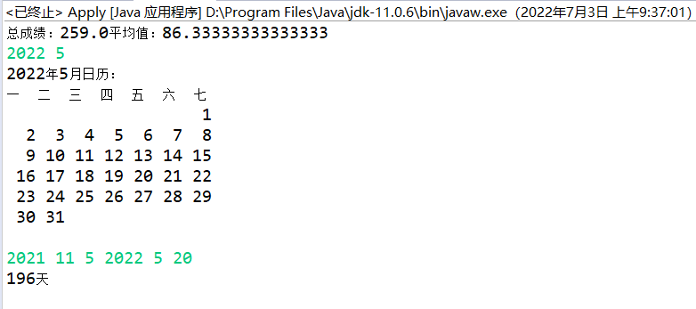
总  结 | 学习利用了常见实用类，进一步了解的java
源程序 | package 类应用;  import java.util.InputMismatchException;  import java.util.Scanner;  import java.time.*;  import java.time.temporal.ChronoUnit;  public class Apply {  public static void main(String arg[]) {  String input ="数学87分，物理76分，英语96";  Scanner scanner=new Scanner(input);  scanner.useDelimiter("[^1-9]+");  double sum=0;  while(scanner.hasNext()) {  double k= scanner.nextDouble();  sum=sum+k;  }  System.out.println("总成绩："+sum+"平均值："+sum/3);  Scanner in =new Scanner (System.in);  int year=in.nextInt();  int month=in.nextInt();  LocalDate dl=LocalDate.of(year,month,1);  System.out.println(year+"年"+month+"月日历：");  int [] [] array=new int[6][7];  for(int i=0;i<6;i++)  for(int j=0;j<7;j++)  if(j+1==dl.getDayOfWeek().getValue())  {  array[i][j]=dl.getDayOfMonth();  dl=dl.plusDays(1);  if(dl.getMonthValue()!=month) {  break;  }  }  System.out.println("一 二 三 四 五 六 七");  for(int i=0;i<6;System.out.println(""),i++) {  for(int j=0;j<7;j++)  if(array[i][j]==0) {  System.out.print(" ");  }  else System.out.printf("%3d",array[i][j]);  }  year= in.nextInt();month=in.nextInt();int day=in.nextInt();  LocalDate Ld=LocalDate.of(year, month,day);  year= in.nextInt();month=in.nextInt(); day=in.nextInt();  LocalDate Lds=LocalDate.of(year, month,day);  System.out.print(Ld.until(Lds,ChronoUnit.DAYS)+"天");  }  }

